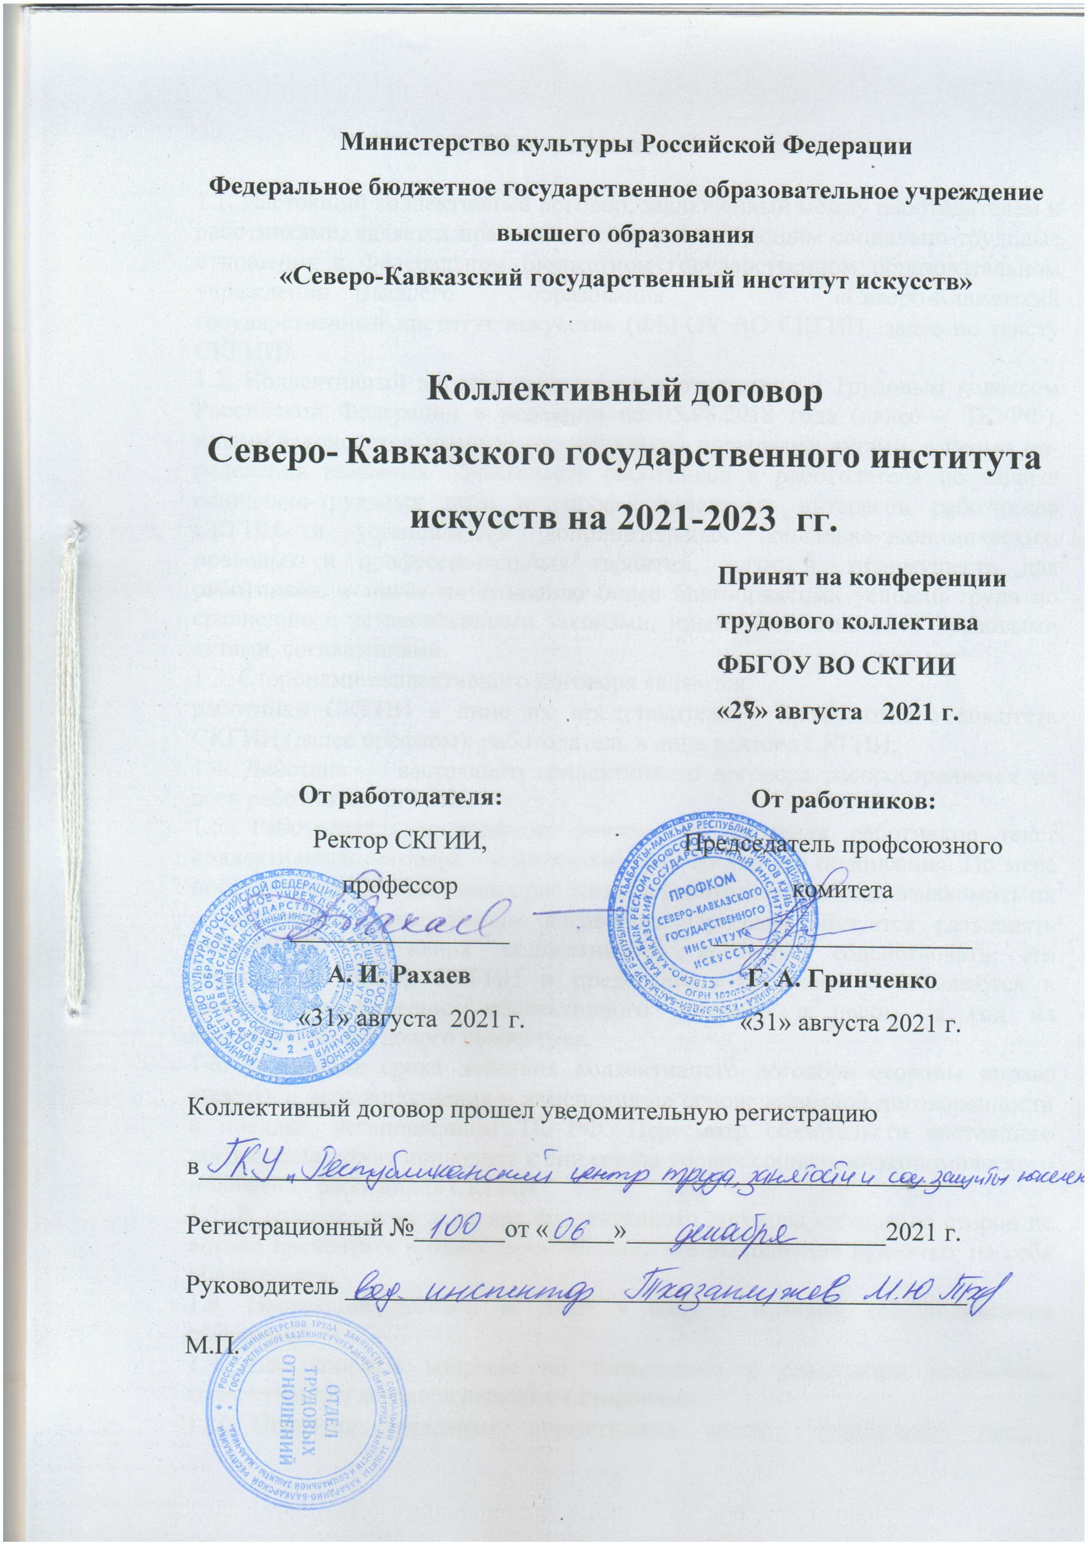
1. Общие положения

1.1. Настоящий коллективный договор, заключенный между работодателем и работниками, является правовым актом регулирующим социально-трудовые отношения в Федеральном бюджетном государственном образовательном учреждении Высшего профессионального образования «Северо-Кавказский государственный институт искусств» (ФБГОУ ВО СКГИИ, далее по тексту СКГИИ).
1.2. Коллективный договор заключен в соответствии с Трудовым кодексом Российской Федерации в редакции на 03.08.2018 года (далее – ТК РФ), иными законодательными и нормативными правовыми актами, с целью определения взаимных обязательств работников и работодателя по защите социально-трудовых прав и профессиональных интересов работников СКГИИ и установлению дополнительных социально-экономических, правовых и профессиональных гарантий, льгот и преимуществ для работников, а также по созданию более благоприятных условий труда по сравнению с установленными законами, иными нормативными правовыми актами, соглашениями.
1.3. Сторонами коллективного договора являются:
работники СКГИИ в лице их представителя – профсоюзного комитета СКГИИ (далее профком); работодатель в лице ректора СКГИИ.
1.4. Действие настоящего коллективного договора распространяется на всех работников СКГИИ.
1.5. Работодатель и профком доводят до сведения работников текст коллективного договора в месячный срок со дня его подписания. По мере поступления в СКГИИ новых работников работодатель обязан ознакомить их с настоящим коллективным договором. Профком обязуется разъяснять работникам положения коллективного договора, содействовать его реализации. Ректор СКГИИ и председатель профкома отчитываются в выполнении положений коллективного договора в целом за год на конференции трудового коллектива.
1.6. В течение срока действия коллективного договора стороны вправе вносить в него дополнения и изменения на основе взаимной договоренности в порядке, установленном ТК РФ. Пересмотр обязательств настоящего договора не может приводить к снижению уровня социально-экономического положения работников СКГИИ.
1.7. В течение срока действия коллективного договора ни одна из сторон не вправе прекратить в одностороннем порядке выполнение принятых на себя обязательств.
1.8. Настоящий договор вступает в силу с момента его подписания сторонами.
1.9. Все спорные вопросы по толкованию и реализации положений коллективного договора решаются сторонами.
1.10. Перечень локальных нормативных актов, содержащих нормы трудового права, при принятии которых работодатель учитывает мнение профкома:
- правила внутреннего трудового распорядка;
- положение об оплате труда работников;
- перечень профессий и должностей работников, имеющих право на обеспечение специальной одеждой, обувью и другими средствами индивидуальной защиты, а также моющими и обезвреживающими средствами.

2. Трудовой договор

2.1. Содержание трудового договора, порядок его заключения, изменения и расторжения определяются в соответствии с ТК РФ, другими законодательными и нормативными правовыми актами, Уставом СКГИИ и не могут ухудшать положение работников по сравнению с действующим трудовым законодательством, соглашениями, а также настоящим коллективным договором.
2.2. Трудовой договор заключается с работником в письменной форме в двух экземплярах, каждый из которых подписывается работодателем и работником.
2.3. В трудовом договоре оговариваются существенные условия трудового договора, предусмотренные ст. 57 ТК РФ. Условия трудового договора могут быть изменены только по соглашению сторон и в письменной форме (ст. 57 ТК РФ).
2.4. По инициативе работодателя изменение существенных условий трудового договора профессорского и преподавательского состава (ППC) допускается, как правило, только на новый учебный год в связи с изменениями организационных или технологических условий труда, при продолжении работником работы без изменения его трудовой функции (работы по определенной специальности, квалификации или должности).
В течение учебного года изменение существенных условий трудового договора ППС допускается только в исключительных случаях, обусловленных обстоятельствами, не зависящими от воли сторон.
2.5. Прекращение трудового договора с работником может производиться только по основаниям, предусмотренным ТК РФ и иными федеральными законами.

3. Профессиональная подготовка, переподготовка и повышение квалификации работников

3. Стороны пришли к соглашению в том, что:
3.1.Работодатель определяет необходимость профессиональной подготовки и переподготовки кадров для нужд учреждения.
3.2. Работодатель с учетом мнения (по согласованию) профкома определяет формы профессиональной подготовки, переподготовки и повышения
квалификации работников, перечень необходимых профессий и
специальностей на каждый календарный год с учетом перспектив развития
учреждения.
3.3. Работодатель обязуется:
3.3.1.Повышать квалификацию педагогических работников не реже чем один раз в пять лет.
3.3.2. В случае высвобождения работников и одновременного создания рабочих мест осуществлять опережающее обучение высвобождаемых работников для трудоустройства на новых рабочих местах.
3.3.3. В случае направления работника на повышение квалификации сохранить за ним место работы (должность), среднюю заработную плату по основному месту работы и, если работник направляется для повышения квалификации в другую местность, оплатить ему командировочные расходы в порядке и размерах, предусмотренных для лиц, направляемых в служебные командировки (ст. 187 ТК РФ).
3.3.4. Предоставлять гарантии и компенсации работникам, совмещающим работу с успешным обучением в учреждениях высшего, среднего и начального профессионального образования соответствующего уровня впервые в порядке, предусмотренном ст. 173-176 ТКРФ. Предоставлять гарантии и компенсации, предусмотренные ст. 173-176 ТК РФ, также работникам, получающим второе профессиональное образование соответствующего уровня в рамках прохождения профессиональной подготовки, переподготовки, повышения квалификации, обучения вторым профессиям.
3.3.5. Организовывать проведение аттестации педагогических работников в соответствии с Положением о порядке аттестации педагогических и руководящих работников государственных и муниципальных образовательных учреждений и по ее результатам устанавливать работникам соответствующие полученным квалификационным категориям разряды оплаты труда со дня вынесения решения аттестационной комиссией.
3.3.6. Предоставлять сотрудникам СКГИИ возможность профессиональной подготовки, переподготовки и повышения квалификации через систему ФПК института.

4. Высвобождение работников и содействие их трудоустройству

4. Работодатель обязуется:
4.1. Уведомлять профком в письменной форме о сокращении численности
или штата работников не позднее, чем за два месяца до его начала, а в
случаях, которые могут повлечь массовое высвобождение, не позднее, чем за
три месяца до его начала.
Уведомление должно содержать проекты приказов о сокращении
численности или штатов, список сокращаемых должностей и работников,
перечень вакансий, предполагаемые варианты трудоустройства.
В случае массового высвобождения работников уведомление должно
содержать социально-экономическое обоснование.
4.2. Увольнение членов профсоюза по инициативе работодателя в связи с сокращением численности или штата производить с учетом мнения профкома.
4.3. Трудоустраивать в первоочередном порядке в счет установленной квоты ранее уволенных или подлежащих увольнению из учреждения инвалидов.
4.4. Стороны договорились, что:
4.4.1. Преимущественное право на сохранение рабочего места при сокращении численности или штата при равной производительности и квалификации помимо лиц, указанных в ст. 179 ТК РФ, имеют также: лица проработавшие в учреждении свыше 10 лет; одинокие матери и отцы, воспитывающие детей до 18 лет; награжденные государственными наградами в связи с педагогической деятельностью и не освобожденные председатели профкомов.
4.4.2. Высвобождаемым работникам предоставляются гарантии и компенсации, предусмотренные действующим трудовым законодательством при сокращении численности или штата (ст. 178, 180 ТК РФ), а также преимущественное право приема на работу при появлении вакансий.
4.4.3. При появлении новых рабочих мест в учреждении работодатель обеспечивает приоритет в приеме на работу работников, добросовестно работавших в нем, ранее уволенных из учреждения в связи с сокращением численности или штата.

5. Рабочее время и время отдыха

5. Стороны пришли к соглашению о том, что:
5.1. Для руководящих работников, работников из числа административно-хозяйственного, учебно-вспомогательного, научного и обслуживающего персонала СКГИИ устанавливается продолжительность рабочего времени, которая не может превышать 40 часов в неделю.
5.2. Для педагогических работников СКГИИ устанавливается сокращенная продолжительность рабочего времени – не более 36 часов в неделю. Конкретная продолжительность рабочего времени педагогических работников устанавливается с учетом норм часов педагогической работы, установленных за ставку заработной платы, объемов учебной нагрузки, выполнения дополнительных обязанностей, возложенных на них Правилами внутреннего трудового распорядка СКГИИ и Уставом СКГИИ.
5.3. Неполное рабочее время - неполный рабочий день или неполная рабочая неделя устанавливаются в следующих случаях:
- по соглашению между работником и работодателем;
- по просьбе беременной женщины, одного из родителей (опекуна, попечителя, законного представителя), имеющего ребенка в возрасте до 14 лет (ребенка-инвалида до восемнадцати лет), а также лица, осуществляющего уход за больным членом семьи в соответствии с медицинским заключением.
5.4. В выходные и нерабочие, праздничные дни в СКГИИ могут вводиться дежурства для разрешения возникающих неотложных вопросов, не входящих в круг обязанностей дежурного вахтера или ночного сторожа.
Привлечение к дежурствам допускается по письменному распоряжению работодателя с письменного согласия работника и с учетом мнения профкома. По желанию работника, работавшего в выходной или нерабочий праздничный день, ему может быть предоставлен другой день отдыха. В этом случае работа в выходной или нерабочий праздничный день оплачивается в одинарном размере, а день отдыха оплате не подлежит.
5.5. Очередность предоставления оплачиваемых отпусков определяется ежегодно в соответствии с графиком отпусков, утверждаемым работодателем с учетом мнения профкома не позже чем за две недели до наступления календарного года.
Продление, перенесение, разделение и отзыв из отпуска производится с согласия работника в случаях, предусмотренных ст. 124-125 ТК РФ. Часть отпуска, превышающая 28 календарных дней, по просьбе работника может быть заменена денежной компенсацией в соответствии со статьей 126 ТК РФ.
5.6. Профессорско-преподавательский состав пользуется правом на ежегодный основной удлиненный оплачиваемый отпуск продолжительностью 56 календарных дней. Остальные категории работников обладают правом на ежегодный основной оплачиваемый отпуск продолжительностью 28 календарных дней.
5.7 Работнику, имеющему двух и более детей в возрасте до 14 лет, работнику, имеющему ребенка-инвалида в возрасте до 18 лет, одинокой матери, воспитывающей ребенка до 14 лет, отцу, воспитывающему ребенка до 14 лет без матери предоставляются ежегодные дополнительные отпуска без сохранения заработной платы в удобное для них время продолжительностью до 14 календарных дней. Указанный отпуск по заявлению работника может быть присоединен к ежегодному оплачиваемому отпуску или использован отдельно полностью либо по частям.
5.8. Работнику по его письменному заявлению в связи с семейными обстоятельствами или по другим уважительным причинам может быть предоставлен дополнительный неоплачиваемый отпуск.
5.9. В соответствии со ст. 116 ТК РФ дополнительные отпуска от 7 до 14 календарных дней предоставляются:
- работникам с ненормированным рабочим днем (см. приложение №1)
5.10. Право на использование отпуска за первый год работы возникает у работника по истечении шести месяцев его непрерывной работы в институте. До истечения 6 месяцев оплачиваемый отпуск по заявлению работника должен быть предоставлен:
- женщинам - перед отпуском по беременности и родам или непосредственно после него;
- работникам в возрасте до 18 лет;
- работникам усыновившим детей в возрасте до 3-х месяцев.
5.11. При совпадении выходного и нерабочего (праздничного) дня, выходной день переносится на следующий после праздничного, рабочий день.
5.12. Работнику, прошедшему вакцинацию против коронавирусной инфекции (COVID-19), предоставляется два оплачиваемых дня отдыха исходя из статей № 8, 22, 41 ТК РФ.

6. Оплата и нормирование труда

6. Стороны исходят из того, что:
6.1 Оплата труда работников СКГИИ осуществляется на основе «Положения об оплате труда работников Федерального бюджетного государственного образовательного учреждения высшего профессионального образования «Северо-Кавказский государственный институт искусств» (ФБГОУ ВПО «СКГИИ»)».
6.2. Заработная плата выплачивается работникам за текущий месяц не реже чем 2 раза в месяц полмесяца в денежной форме. Внеплановые авансы выдаются работникам по их заявлениям в счет заработной платы в размере не более одного месячного оклада. За время отпуска заработная плата выплачивается не позже чем за три дня до начала отпуска.
6.3. При совмещении профессий (должностей), увеличении объема работ, выполнении обязанностей временно отсутствующих работников производятся доплаты к тарифным ставкам в пределах, предусмотренных «Положением об оплате труда работников Федерального государственного образовательного учреждения высшего профессионального образования «Северо-Кавказский государственный институт искусств» (ФБГОУ ВПО «СКГИИ»)».

7. Охрана труда и здоровья, организация культурно - просветительской работы

7. Работодатель обязуется:
7.1. Обеспечить право работников СКГИИ на здоровые и безопасные условия труда, внедрение современных средств безопасности труда, предупреждающих производственный травматизм и возникновение профессиональных заболеваний работников.
7.2. Проводить со всеми поступающими на работу, а также переведенными на другую работу работниками СКГИИ обучение и инструктаж по охране труда, сохранность жизни и здоровья обучающихся, безопасным методам и приемам выполнения работ, оказанию первой помощи пострадавшим.
7.3. Обеспечить наличие нормативных и справочных материалов по охране труда, правил, инструкций, журналов инструктажа, плакатов и других материалов за счет СКГИИ.
7.4. Проводить своевременное расследование несчастных случаев в соответствии с действующим законодательством и вести их учет.
7.5. Выделить необходимые средства для мероприятий по охране труда, предусмотренных настоящим коллективным договором.
7.6. Работодатель и профком принимают на себя обязательства по организации культурно-просветительской и спортивно-оздоровительной работы с работниками СКГИИ и членами их семей. В этих целях

Работодатель:

- предоставляет право профкому на бесплатное пользование объектами культурного и спортивно-оздоровительного назначения, находящимися на балансе СКГИИ для проведения культурно-массовых, спортивных мероприятий;
- обеспечивает функционирование спортивного комплекса;

Профком:

- контролирует деятельность спортивно-оздоровительных секций с целью удовлетворения, прежде всего, интересов и потребностей работников СКГИИ и членов их семей;
- организует и проводит культурно-массовую работу среди работников.
7.7. Работодатель и профком договорились:
- заключать договоры на приобретение путевок на санаторно-курортное лечение, оздоровительный отдых для работников СКГИИ за счет средств из внебюджетных источников;
- установить доплату за путевку не более 50% от полной стоимости путевки;
- преимущественное право на приобретение путевок имеют сотрудники проработавшие в институте не менее пяти лет и не имеющие дисциплинарных взысканий.
7.8. Работодатель и профсоюзный комитет обязуются ежегодно осуществлять мероприятия по оздоровлению сотрудников в санаториях, на базах отдыха и т.д.

8. Условия и охрана труда женщин и лиц с семейными обязанностями

8. Стороны договорились, что работодатель:
8.1. В целях сохранения в СКГИИ женских кадров и создания им условий работы, обеспечивающих успешное сочетание работы с выполнением материнских обязанностей, обязуются установить надлежащий контроль за фактическим предоставлением женщинам льгот и гарантий, предусмотренных трудовым законодательством.
8.2. Не допускать случаи привлечения к работе в ночное время, к сверхурочной работе и работе в выходные и праздничные дни, направления в служебные командировки беременных женщин и женщин, имеющих детей в возрасте до 3-х лет.
Направление в служебные командировки, привлечение к сверхурочной работе, работе в ночное время, выходные и праздничные дни женщин, имеющих детей в возрасте до трех лет, допускаются с их письменного согласия и при условии, что это не запрещено им медицинскими рекомендациями. При этом женщины, имеющие детей в возрасте до трех лет, должны быть ознакомлены, в письменной форме, со своим правом отказаться от направления в служебную командировку, привлечение к сверхурочной работе, работе в ночное время, выходные и нерабочие и праздничные дни.
8.3. Беременным женщинам в соответствии с медицинским заключением и по их заявлению снижать нормы выработки, нормы обслуживания либо эти женщины переводятся на другую работу, исключающую воздействие неблагоприятных производственных факторов, с сохранением среднего заработка по прежней работе.
8.4. До решения вопроса о предоставлении беременной женщине другой работы, исключающей воздействие неблагоприятных производственных факторов, она подлежит освобождению от работы с сохранением среднего
заработка за все пропущенные вследствие этого рабочие дни за счет средств
работодателя.
При прохождении обязательного диспансерного обследования в медицинских учреждениях за беременными женщинами сохраняется средний
заработок по месту работы.
Женщины, имеющие детей в возрасте до полутора лет, в случае невозможности выполнения прежней работы переводятся по их заявлению на
Другую работу с охранением среднего заработка по прежней работе до
достижения ребенком возраста полутора лет.

9. Социально-бытовое, жилищное и медицинское обслуживание работников

9.1. Работодатель и профком обязуются оказывать содействие в развитии индивидуального строительства жилья для работников СКГИИ и ходатайствовать перед правительством КБР о выделении ссуд по ипотечному строительству жилья из местного бюджета.
9.2. Работодатель и профком обязуются выделять дотации на покупку квартир, наиболее нуждающимся, высококвалифицированным специалистам, проработавшим не менее пяти лет в СКГИИ, из внебюджетных источников.
9.3. В соответствии с действующими правилами учета граждан и «Положением о деятельности жилищной комиссии» (приложение №3), сотрудникам нуждающимся в улучшении жилищных условий и получении жилья, устанавливается очередность на улучшение жилищных условий и получение жилой площади. Постановку на учет нуждающихся в улучшении жилищных условий осуществляет жилищная комиссия.
Профком осуществляет контроль, за соблюдением установленного порядка распределения жилья, обеспечивает гласность в решении этих вопросов, следит за состоянием учета нуждающихся в жилье и очередности его получения.
9.4. Работодатель обязуется обеспечить содержание общежитий СКГИИ в соответствии с нормами их оборудования и санитарными правилами.
Для работников СКГИИ, проживающих в общежитиях, устанавливаются льготы по оплате за проживание, определенные финансовыми возможностями института.
9.5. Работодатель обязуется своевременно проводить социальные выплаты студентам, женщинам, имеющих детей дошкольного и школьного возраста, и другим работникам, которым законодательством предусмотрена социальная поддержка.
9.6. Работодатель обязуется организовать оказание работникам бесплатных лечебно-профилактических услуг через медицинский и зубоврачебный кабинет СКГИИ.
9.7. Сотрудникам, проработавшим не менее 5 лет в СКГИИ, оказывать содействие в получении ими или их детьми второго высшего образования по специальностям СКГИИ.

10. Гарантии профсоюзной деятельности

Стороны договорились о том, что:
10. Работодатель признает профсоюзный комитет единственным представителем и защитником прав и интересов работников в вопросах, связанных с трудовыми, экономическими и социальными отношениями.
10.1. Не допускается ограничение гарантированных законом социально-трудовых и иных прав и свобод, принуждение, увольнение или иная форма воздействия в отношении любого работника в связи с его членством в профсоюзе или профсоюзной деятельностью.
10.2. Профком осуществляет в установленном порядке контроль за выполнением трудового законодательства и иных нормативных правовых актов, содержащих нормы трудового права.
10.3. Работодатель принимает решение с учетом мнения (по согласованию) профкома в случаях, предусмотренных законодательством и настоящим коллективным договором.
10.4. Работодатель обязан предоставить профкому безвозмездно помещение для проведения собраний, заседаний, хранения документации, проведения оздоровительной, культурно-массовой работы, возможность размещения информации в доступном для всех работников месте, право пользоваться средствами связи, оргтехникой, транспортом.
10.5. Работодатель обеспечивает ежемесячное бесплатное перечисление на счет профкома членских профсоюзных взносов из заработной платы работников, являющихся членами профсоюза.
Профсоюзные взносы в размере 1% от заработной платы перечисляются на счет профкома института и рескома профсоюза работников культуры (пропорционально по 0,5%) до выдачи заработной платы.
10.6. Работодатель освобождает от работы с сохранением среднего заработка председателя и членов профкома на время участия в качестве делегатов созываемых Профсоюзом съездов, конференций, а также для участия в работе выборных органов Профсоюза, проводимых им семинарах, совещаниях и других мероприятиях.
10.7. Работодатель, в целях создания условий деятельности профсоюза, предоставляет профкому в бесплатное пользование: оргтехнику, средства связи, транспорт (ст. 370 ТК, ст. 28 п.1 Закона РФ «О профессиональных союзах, их правах и гарантиях деятельности»).
Производит доплату к основной заработной плате из внебюджетных средств ежемесячно: председателю профкома 500 рублей.
10.8. Работодатель обеспечивает предоставление гарантий работникам, занимающимся профсоюзной деятельностью, в порядке, предусмотренном законодательством и настоящим коллективным договором.
10.9. Работодатель предоставляет профкому необходимую информацию по любым вопросам труда и социально-экономического развития СКГИИ.
10.10. Работодатель с учетом мнения профкома рассматривает следующие вопросы:
- расторжения трудового договора с работником, являющимся членом профсоюза, по инициативе работодателя;
- привлечения к сверхурочным работам;
- разделения рабочего времени на части;
- запрещения работы в выходные и не рабочие праздничные дни;
- очередности предоставления отпусков;
- установления заработной платы;
- применения систем нормирования труда;
- массовых увольнений;
- установления перечня должностей работников с ненормированным рабочим днем;
- утверждения Правил внутреннего трудового распорядка;
- создания комиссий по охране труда;
- составления графиков сменности;
- утверждения формы расчетного листка;
- установления размеров повышенной заработной платы за вредные и (или) опасные и иные особые условия труда;
- повышения размеров заработной платы в ночное время;
- применения и снятия дисциплинарного взыскания до истечения одного года со дня его применения;
определения форм профессиональной подготовки, переподготовки и повышения квалификации работников, перечня необходимых профессий и специальностей;
- установления сроков выплаты заработной платы работникам и другие вопросы.

11. Обязательства профкома

11. Профком обязуется:
11.1. Представлять и защищать права и интересы членов профсоюза по социально-трудовым вопросам в соответствии с Федеральным законом «О профессиональных союзах, их правах и гарантиях деятельности» и ТК РФ. Представлять во взаимоотношениях с работодателем интересы работников, не являющихся членами профсоюза, в случае, если они уполномочили профком представлять их интересы.
11.2. Осуществлять контроль за выполнением работодателем и его представителями трудового законодательства и иных нормативных правовых актов, содержащих нормы трудового права.
11.3. Осуществлять контроль за правильностью расходования фонда заработной платы, фонда экономии заработной платы, внебюджетного фонда и иных фондов учреждения.
11.4. Осуществлять контроль за правильностью ведения и хранения трудовых книжек работников, за своевременностью внесения в них записей, в том числе при присвоении квалификационных категорий по результатам аттестации работников.
11.5. Совместно с работодателем и работниками разрабатывать меры по защите персональных данных работников.
11.6. Представлять и защищать трудовые права членов профсоюза в комиссии по трудовым спорам и в суде.
11.7. Осуществлять общественный контроль за своевременным и полным перечислением страховых платежей в фонд обязательного медицинского страхования.
11.8. Осуществлять контроль за правильностью и своевременностью предоставления работникам отпусков и их оплаты.
11.9. Участвовать в работе комиссий учреждения по тарификации, аттестации педагогических работников, аттестации рабочих мест, охране труда и других.
11.10. Осуществлять контроль за соблюдением, порядка проведения аттестации работников учреждения.
11.11. Совместно с работодателем обеспечивать регистрацию работников в системе персонифицированного учета в системе государственного пенсионного страхования. Контролировать своевременность предоставления работодателем в пенсионные органы достоверных сведений о заработке и страховых взносах работников.
11.12. Осуществлять культурно-массовую и физкультурно-оздоровительную работу в учреждении.
11.13. Профком выделяет нуждающимся сотрудникам материальную помощь, до 500 рублей на человека, в пределах фонда профсоюзных взносов.

12. Трудовая и учебная дисциплина

12.1. Для дальнейшего укрепления в СКГИИ высокой трудовой дисциплины стороны примут меры по созданию необходимых организационных и экономических условий, благоприятного морального климата, обстановки благожелательности и товарищества.
12.2. Профессорско-преподавательский состав, персонал института и руководители структурных подразделений обязуются:
- работать честно и добросовестно, соблюдать дисциплину труда; четко выполнять установленный режим труда, полнее использовать рабочее время в интересах решения основной задачи - подготовки квалифицированных кадров;
- быть гарантом по утверждению в коллективе организованности и порядка; постоянно проводить со студентами воспитательно-разъяснительную работу по соблюдению ими установленных норм личного поведения, как в местах учебы, так и проживания (в рамках «Воспитательной системы СКГИИ»).
12.3. С целью укрепления дисциплины будут использованы материальные и моральные стимулы.
12.4. За образцовое выполнение трудовых обязанностей, повышение качества работы, продолжительную и безупречную работу в учебном заведении будут применены следующие поощрения в соответствии с
трудовым законодательством:
- объявление благодарности;
- выдача денежной премии;
- награждение ценным подарком;
- награждение почетной грамотой;
12.5. В соответствии со ст. 191 ТК РФ и Уставом СКГИИ работникам, успешно и добросовестно выполняющим свои трудовые обязанности, работодатель и профком обязуются предоставить преимущества и льготы в получении ими путевок в санатории, дома отдыха и другие лечебно-оздоровительные учреждения, продвижении по работе.
12.6. За нарушение трудовой дисциплины работодатель вправе применить следующие меры дисциплинарного взыскания:
- замечание;
- выговор;
- увольнение по соответствующим основаниям.

13. Контроль за выполнением коллективного договора. Ответственность сторон

13. Стороны договорились, что:
13.1. Работодатель направляет коллективный договор в течение 7 дней со дня
его подписания на уведомительную регистрацию в соответствующий орган
по труду.
13. 2. Соблюдают установленный законодательством порядок разрешения
индивидуальных и коллективных трудовых споров, используют все
возможности для устранения причин, которые могут повлечь возникновение
конфликтов, с целью предупреждения использования работниками крайней
меры их разрешения- забастовки.
13.3. В случае нарушения или невыполнения обязательств коллективного договора виновная сторона или виновные лица несут ответственность в порядке, предусмотренном законодательством.
13.4. Настоящий коллективный договор действует в течение трех лет со дня подписания.

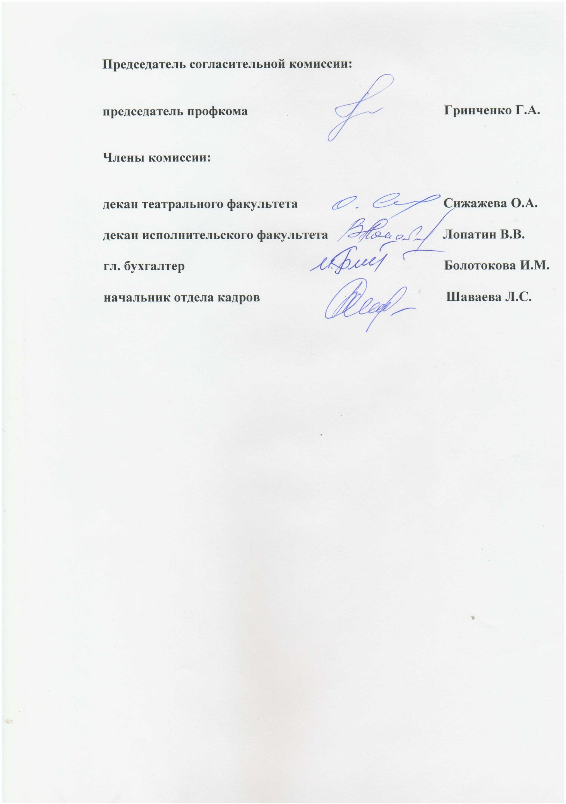

Приложение №1 (к коллективному договору на 2021 – 2023гг.)

ПЕРЕЧЕНЬ

должностей работников, представляемым дополнительные отпуска за
ненормированный рабочий день
(при отсутствии педагогической нагрузки)

Продолжительностью 12 календарных дней:

1. Проректора (при отсутствии педагогической нагрузки)
2. Помощник ректора (все)
3. Главный бухгалтер
4. Начальник отдела кадров
5. Спец. уполномоченный по ГО и ЧС
6. Зав. учебным отделом (при отсутствии педагогической нагрузки)

Продолжительностью 7 календарных дней:

1. Зав. библиотекой, работники библиотеки
2. Зав. общежитием
3. Начальник хозяйственного отдела
4. Водители
5. Работники бухгалтерии
6. Юрисконсульт

Приложение №2
(к коллективному договору на 2021 – 2023 гг.)

ПЕРЕЧЕНЬ
профессий и должностей работников института, которым необходима выдача бесплатной спецодежды, специальной обуви и индивидуальных моющих средств
№ п/п | Наименование профессии (должности) | Наименование специальной одежды, специальной обуви и других средств индивидуальной защиты | Норма выдачи на год (штуки, пары, комплекты)
1 | Слесарь - сантехник | Костюм для защиты от растворов кислот и щелочей | 1 шт.
2 | Плотник-стекольщик | Костюм для защиты от общих производственных загрязнений и механических воздействий  Перчатки с полимерным покрытием или  Перчатки с точечным покрытием  Очки защитные  Наплечники защитные | 1 шт.  1 шт.  1 пара  12 пар  до износа  до износа
3. | Электромонтёр | Костюм для защиты от общих производственных загрязнений и механических воздействий или  Халат для защиты от общих производственных загрязнений и механических воздействий  Боты или галоши диэлектрические  Перчатки диэлектрические  Перчатки с полимерным покрытием или  Перчатки с точечным покрытием  Щиток защитный лицевой или  Очки защитные | 1 шт.  1 щт.  Дежурные  Дежурные  12 пар  До износа  До износа  До износа
4. | Водитель | Костюм для защиты от общих производственных загрязнений и механических воздействий  Перчатки с точечным покрытием  Перчатки резиновые или из полимерных материалов
5. | Уборщик помещений | Костюм для защиты от общих производственных загрязнений и механических воздействий или  Халат для защиты от общих производственных загрязнений и механических воздействий  Перчатки с полимерным покрытием  Перчатки резиновые или из полимерных материалов | 1 шт.  1 шт.  6 пар  12 пар
6 | Дворник | Костюм для защиты от общих производственных загрязнений и механических воздействий  Фартук из полимерных материалов с нагрудником  Сапоги резиновые с защитным подноском  Перчатки с полимерным покрытием | 1 шт.  2 шт.  1 пара  6 пар
7 | Архивариус | Костюм для защиты от общих производственных загрязнений и механических воздействий или  Халат для защиты от общих производственных загрязнений и механических воздействий  Перчатки с точечным покрытием | 1 шт.  1 шт.  3 шт.
 |  | Средство индивидуальной защиты органов дыхания фильтрующее | 3 пары  до износа
8 | Библиотекарь | Костюм для защиты от общих производственных загрязнений и механических воздействий или | 1 шт.
 |  | Халат для защиты от общих производственных загрязнений и механических воздействий | 1 шт.
9 | Ночной сторож | Костюм для защиты от общих производственных загрязнений и механических воздействий | 1 шт.
 |  | Сапоги резиновые с защитным подноском  Перчатки с полимерным покрытием | 1 пара  12 пар

Примечания:
1. Предохранительные приспособления (предохранительный пояс, диэлектрические галоши, перчатки, коврики, защитные очки, респираторы и т.д.) рабочим всех профессий выдаются в зависимости от характера и условий выполняемых работ, как дежурные.
2. При работе в мокром грунте и воде дополнительно выдаются: сапоги резиновые как дежурные.
3. Санузлы, места общего пользования обеспечиваются: моющими средствами, туалетной бумагой, электросушилками или бумажными полотенцами в достаточных количествах.
4. Перечень индивидуальных моющих средств и их количество утверждается проректором по АХР.
Приложение № 3
(к Коллективному договору
2021-2023 г.г.)

ФГБОУ ВО
«Северо-Кавказский
государственный институт
искусств»

Положение

о деятельности жилищной комиссии по вопросам
улучшения жилищных условий и предоставления
жилья сотрудникам

Нальчик 2021 г.

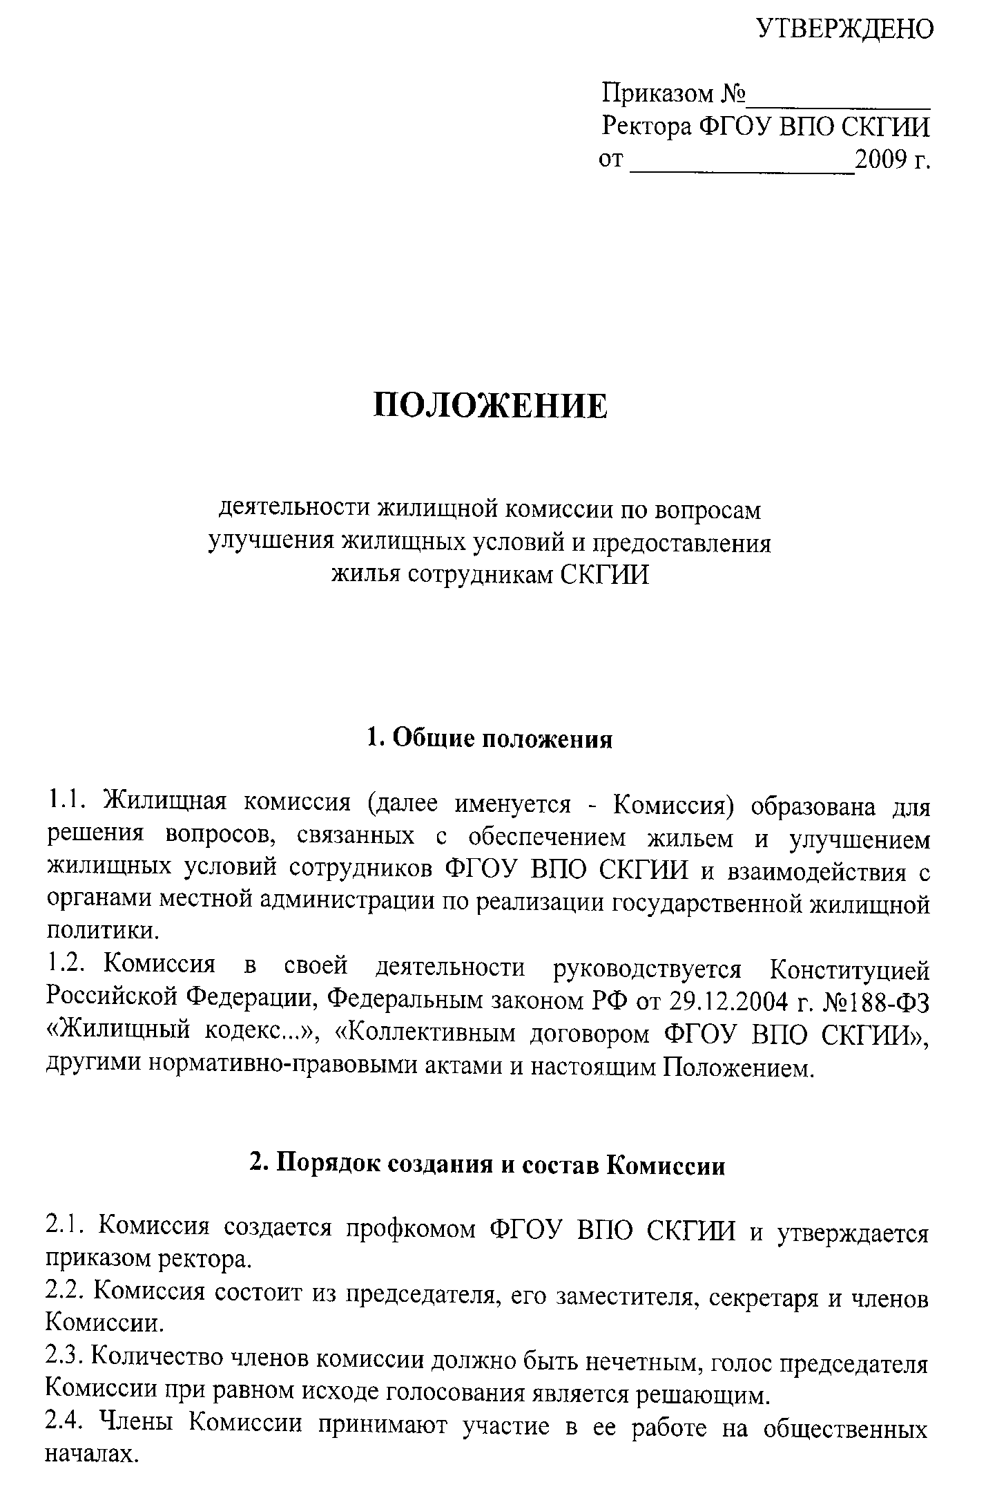

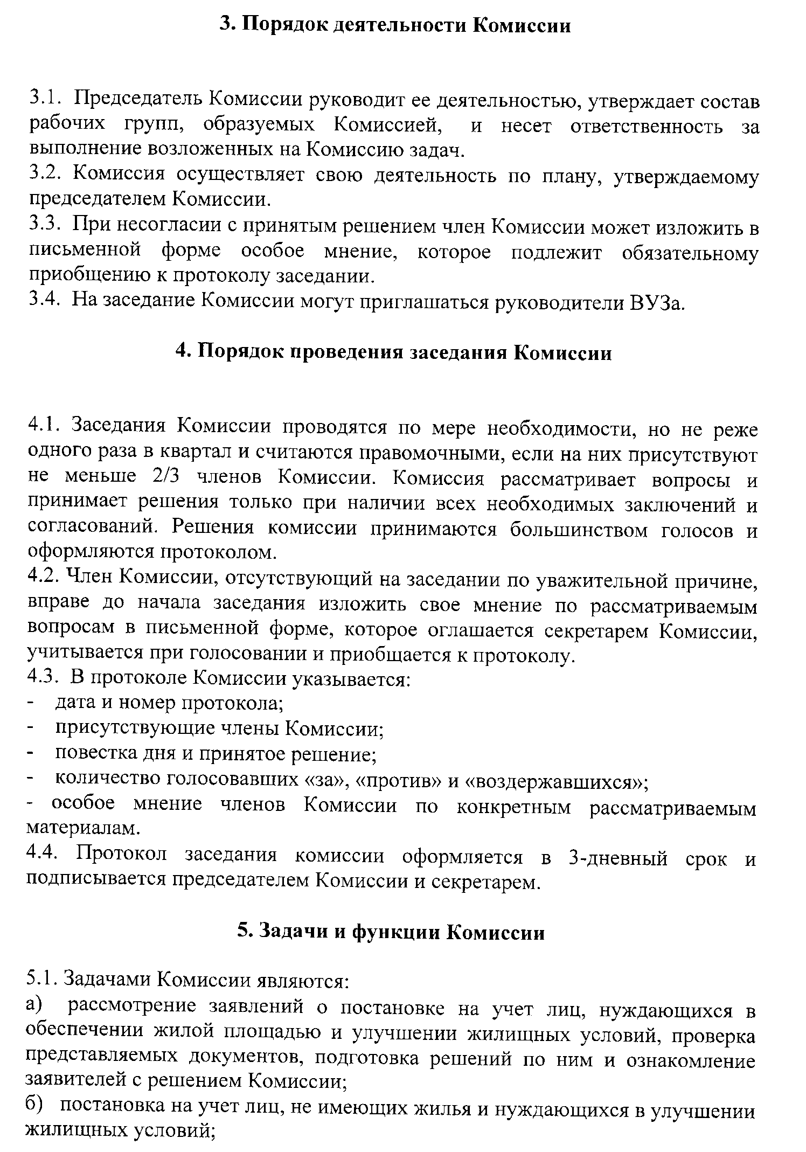
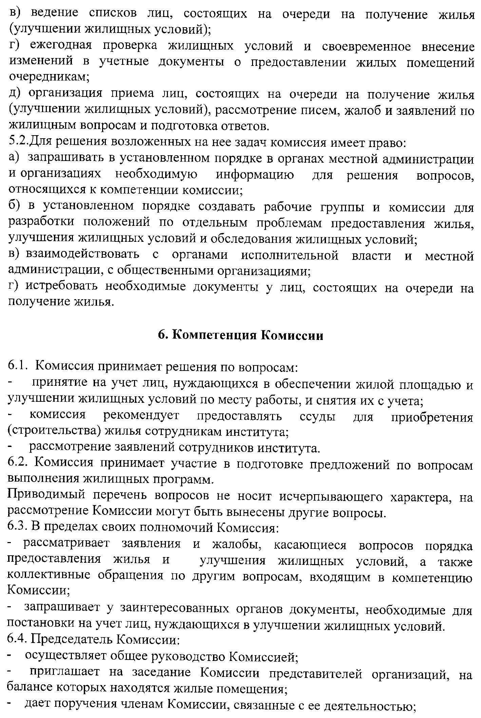

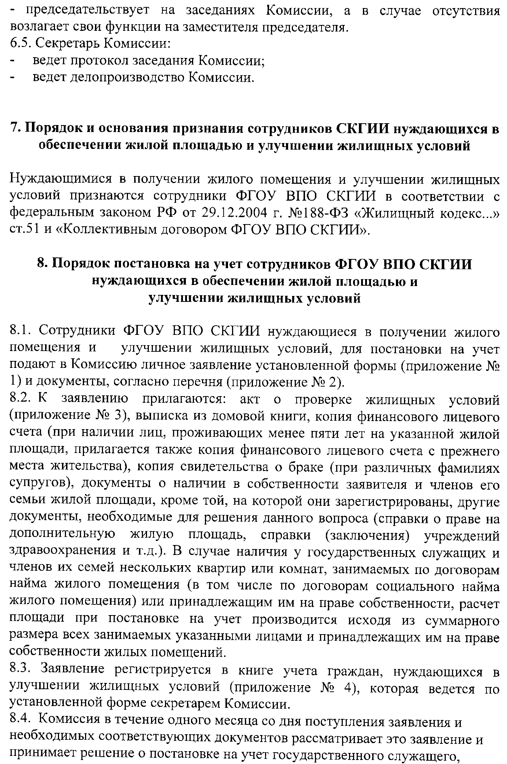

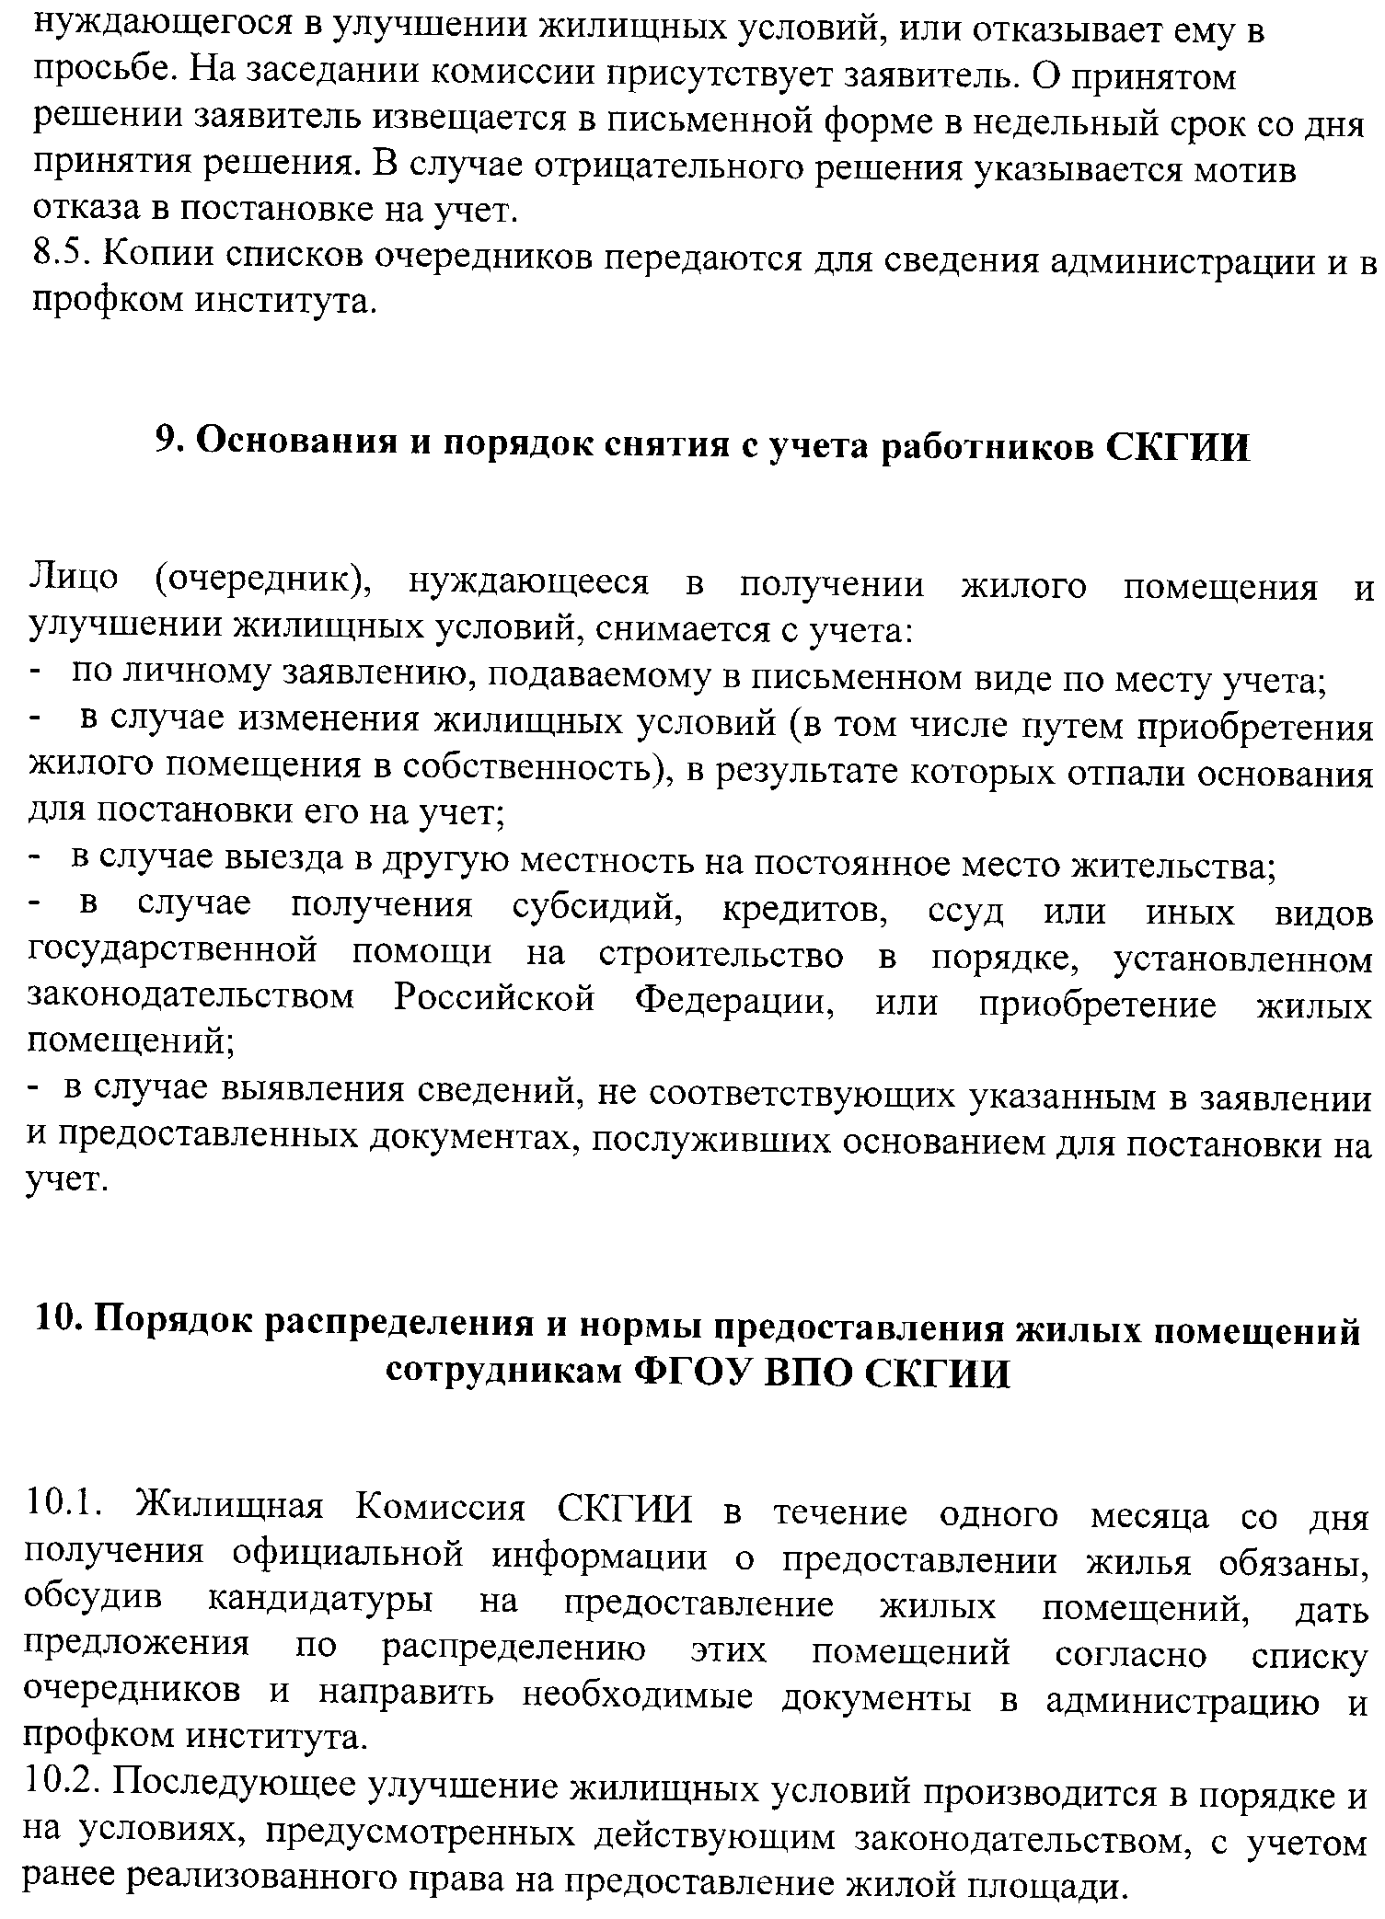

11. Заключительные положения

11.1 Жилищные споры разрешаются в соответствии с действующим законодательством судом, а также другими уполномоченными на то органами.
11.2. Лица, виновные в нарушении порядка постановки на учет граждан, нуждающихся в улучшении жилищных условий, снятия с учета и предоставления гражданам жилых помещений, в несоблюдении установленных сроков заселения жилых домов и жилых помещений, несут административную и иную ответственность в соответствии с действующим законодательством.

СОГЛАСОВАНО

Председатель профкома
ФБГОУ ВО СКГИИ Г. А. Гринченко

